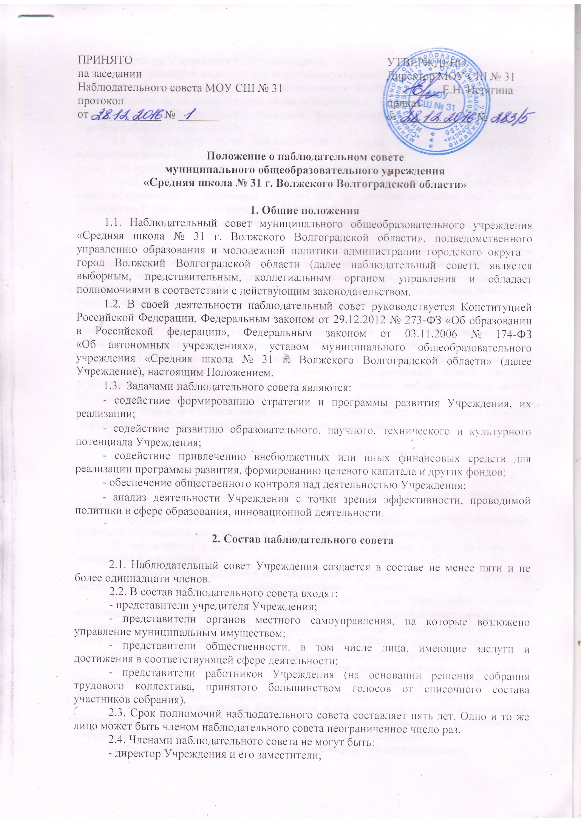

- лица, имеющие неснятую или непогашенную судимость.

2.5. Учреждение не вправе выплачивать членам наблюдательного совета вознаграждение за выполнение ими своих обязанностей, за исключением компенсации документально подтвержденных расходов, непосредственно связанных с участием в работе наблюдательного совета.

2.6. Полномочия члена наблюдательного совета Учреждения могут быть прекращены досрочно:

- по просьбе члена наблюдательного совета Учреждения;

- в случае невозможности исполнения членом наблюдательного совета Учреждения своих обязанностей по состоянию здоровья или по причине его отсутствия в месте нахождения Учреждения в течение четырех месяцев;

- в случае привлечения члена наблюдательного совета к уголовной ответственности.

2.7. Полномочия члена наблюдательного совета, являющегося представителем государственного органа или органа местного самоуправления и состоящего с этим органом в трудовых отношениях, прекращаются досрочно в случае прекращения трудовых отношений, могут быть прекращены досрочно по представлению указанного государственного органа или органа местного самоуправления.

2.8. Вакантные места, образовавшиеся в наблюдательном совете в связи со смертью или с досрочным прекращением полномочий его членов, замещаются на оставшийся срок полномочий наблюдательного совета Учреждения.

2.9. Председатель наблюдательного совета Учреждения избирается на срок полномочий наблюдательного совета членами наблюдательного совета простым большинством голосов от общего числа голосов членов наблюдательного совета Учреждения.

2.10. Члены наблюдательного совета Учреждения могут пользоваться услугами Учреждения только на равных условиях с другими гражданами.

3. Компетенция наблюдательного совета

3.1. Наблюдательный совет Учреждения рассматривает:

1) предложения учредителя или директора Учреждения о внесении изменений в устав Учреждения;

2) предложения учредителя или директора Учреждения о создании и ликвидации филиалов Учреждения, об открытии и закрытии его представительств;

3) предложения учредителя или директора Учреждения о реорганизации или ликвидации Учреждения;

4) предложения Учредителя или директора Учреждения об изъятии имущества, закрепленного за Учреждением на праве оперативного управления;

5) предложения директора Учреждения об участии Учреждения в других юридических лицах, в том числе о внесении денежных средств и иного имущества в уставный (складочный) капитал других юридических лиц или передаче такого имущества иным образом другим юридическим лицам, в качестве учредителя или участника;

6) проект плана финансово-хозяйственной деятельности Учреждения;

7) по представлению директора Учреждения проекты отчетов о деятельности Учреждения и об использовании его имущества, об исполнении плана его финансово-хозяйственной деятельности, годовую бухгалтерскую отчетность Учреждения;

8) предложения директора Учреждения о совершении сделок по распоряжению имуществом, которым в соответствии с Федеральным законом «Об автономных учреждениях» Учреждение не вправе распоряжаться самостоятельно;

9) предложения директора Учреждения о совершении крупных сделок;

10) предложения директора Учреждения о совершении сделок, в совершении которых имеется заинтересованность;

11) предложения директора Учреждения о выборе кредитных организаций, в которых Учреждение может открыть банковские счета;

12) вопросы проведения аудита годовой бухгалтерской отчетности Учреждения и утверждения аудиторской организации.

3.2. По вопросам, указанным в подпунктах 1–4, 8 пункта 3.1. настоящего Положения, наблюдательный совет Учреждения дает рекомендации. Учредитель принимает по этим вопросам решения после рассмотрения рекомендаций наблюдательного совета Учреждения.

3.3. По вопросу, указанному в подпункте 6 пункта 3.1. настоящего Положения, наблюдательный совет дает заключение, копия которого направляется Учредителю. По вопросам, указанным в подпункте 5 и 11 пункта 3.1. настоящего Положения, наблюдательный совет Учреждения дает заключение. Директор Учреждения принимает по этим вопросам решения после рассмотрения заключений наблюдательного совета.

3.4. Документы, представляемые в соответствии с подпунктом 7 пункта 3.1. настоящего Положения, утверждаются наблюдательным советом. Копии указанных документов направляются учредителю.

3.5. По вопросам, указанным в подпунктах 9, 10, 12 пункта 3.1. настоящего Положения, наблюдательный совет принимает решения, обязательные для директора Учреждения.

3.6. Рекомендации и заключения по вопросам, указанным в подпунктах 1–8, 11 пункта 3.1. настоящего Положения, даются большинством голосов от общего числа голосов членов наблюдательного совета.

3.7. Решения по вопросам, указанным в подпунктах 9 и 12 пункта 3.1. настоящего Положения, принимаются наблюдательным советом при наличии двух третей голосов от общего числа голосов членов наблюдательного совета.

3.8. Решение по вопросу, указанному в подпункте 10 пункта 3.1. настоящего Положения, принимается наблюдательным советом Учреждения в порядке, установленном частями 1 и 2 статьи 17 Федерального закона от 03.11.2006 № 174-ФЗ «Об автономных учреждениях».
3.9. Вопросы, относящиеся к компетенции наблюдательного совета Учреждения в соответствии с пунктом 3.1. настоящего Положения, не могут быть переданы на рассмотрение других органов Учреждения.
3.10. По требованию наблюдательного совета Учреждения или любого из его членов другие органы Учреждения обязаны предоставить информацию по вопросам, относящимся к компетенции наблюдательного совета Учреждения.

4. Организация деятельности наблюдательного совета Учреждения

1. Заседания наблюдательного совета автономного учреждения проводятся по мере необходимости, но не реже одного раза в квартал. В случаях, не терпящих отлагательства, заседание наблюдательного совета может быть созвано немедленно без письменного извещения членов наблюдательного совета.
2. Заседание наблюдательного совета автономного учреждения созывается его председателем по собственной инициативе, по требованию учредителя автономного учреждения, члена наблюдательного совета автономного учреждения или руководителя автономного учреждения.
3. В заседании наблюдательного совета автономного учреждения вправе участвовать руководитель автономного учреждения. Иные приглашенные председателем наблюдательного совета автономного учреждения лица могут участвовать в заседании наблюдательного совета автономного учреждения, если против их присутствия не возражает более чем одна треть от общего числа членов наблюдательного совета автономного учреждения.
4. Заседание наблюдательного совета автономного учреждения является правомочным, если все члены наблюдательного совета автономного учреждения извещены о времени и месте его проведения и на заседании присутствует более половины членов наблюдательного совета автономного учреждения. Передача членом наблюдательного совета автономного учреждения своего голоса другому лицу не допускается.
5. Каждый член наблюдательного совета автономного учреждения имеет при голосовании один голос. В случае равенства голосов решающим является голос председателя наблюдательного совета автономного учреждения.
6. Первое заседание наблюдательного совета автономного учреждения после его создания, а также первое заседание нового состава наблюдательного совета автономного учреждения созывается по требованию учредителя автономного учреждения. До избрания председателя наблюдательного совета автономного учреждения на таком заседании председательствует старший по возрасту член наблюдательного совета автономного учреждения, за исключением представителя работников автономного учреждения.
7. Работу наблюдательного совета Учреждения организует председатель наблюдательного совета Учреждения, созывает его заседания, председательствует на них и организует ведение протокола. В отсутствие председателя наблюдательного совета Учреждения его функции осуществляет старший по возрасту член наблюдательного совета Учреждения, за исключением представителя работников Учреждения. 8. Секретарь наблюдательного совета избирается на срок полномочий наблюдательного совета членами наблюдательного совета простым большинством голосов от общего числа голосов членов совета.

9. Секретарь отвечает за подготовку заседаний наблюдательного совета, ведение протокола заседания и достоверность отраженных в нем сведений, а также осуществляет рассылку извещений о месте и сроках проведения заседания. Извещения о проведении заседания и иные материалы должны быть направлены членам наблюдательного совета не позднее, чем за три дня до проведения заседания.

10. Секретарь наблюдательного совета, не позднее, чем за 3 дня до проведения заседания, уведомляет членов наблюдательного совета о времени и месте проведения заседания.

5. Делопроизводство

5.1. На заседании наблюдательного совета ведется протокол. Протокол составляется не позднее 5 дней после его проведения и подписывается председателем, который несет ответственность за правильность его составления.
5.2. Решения, заключения, рекомендации и протоколы заседаний наблюдательного совета включаются в номенклатуру дел.

